## ВАРИАНТ – 3

**Часть А**

**1. Для России в начале XIX века было характерно: (1 б.)**

1. Установление конституционной монархии
2. Губернское деление территории империи
3. Отмена крепостного права
4. Создание выборной Государственной Думы

2. К периоду царствования Александра I относятся: (1б.)

* 1. Издание «Жалованной грамоты дворянству»
  2. Завоевание выхода к Чёрному морю
  3. Создание «Табеля о рангах»
  4. Запрет публикации объявлений о продаже крестьян

**3. В военном совете в Филях не смог принять участие…(1б.)**

1. П. Багратион 3. Л. Беннигсен

2. М. Барклай де Толли 4. П. Коновницын

**4. Был казнён декабрист… (1б.)**

1. А. Бестужев – Марлинский 3. И. Пущин

2. М. Бестужев-Рюмин 4. И. Якушкин

**5. События, относящиеся к периоду царствования Николая I, - это… (2б. – 2 ответа)**

1. Создание проекта «Уставной грамоты Российской империи»
2. Создание «Русской правды»
3. Создание «Полного собрания законов Российской империи»
4. Создание «Свода законов Российской империи»

**6. Денежная реформа – это заслуга… (1б.)**

1. Е. Канкрина 3. М. Сперанского

2. П. Киселёва 4. С. Уварова

**7. Автор слов «Лучше начать уничтожение крепостного права сверху, нежели ждать… когда оно начнет уничтожаться снизу» - это…(1б)**

* 1. Александр II
  2. А. Герцен

3. К. Кавелин

4. Константин Николаевич

**8. Разрешение на переезд крестьянина на постоянное место жительства в город мог дать (по условиям реформы 1861 года)… (1б)**

1. Помещик
2. Мировой посредник
3. Сельский староста
4. Сельский сход

9. В документах об отмене крепостного права содержалось: (2б. – 2 ответа)

1. Запрет крестьянам самостоятельно приобретать недвижимое имущество на свое имя
2. Отрезание части земли у крестьян в результате уменьшения душевого надела
3. Единовременная выплата крестьянами помещику всей сумму выкупа за полученные наделы
4. Установление круговой поруки в крестьянской общине

**10. Среди участников хождения в народ больше всего было… (1б)**

1. Отставных офицеров 3. Студентов
2. Помещиков 4. Чиновников

**11. Программа «Земли и воли» (1876 г.) включала в себя: (1б)**

1. Подготовку народной социалистической революции
2. Полный отказ от террористической деятельности
3. Частичное сохранение помещичьего землевладения
4. Созыв учредительного собрания

**12. Наиболее консервативными взглядами отличался: (1б)**

1. М. Лорис-Меликов 3. Н. Милютин
2. Д. Милютин 4. К. Победоносцев

**13. Старейшим среди российских университетов был… (1 б.)**

1. Московский
2. Петербургский
3. Киевский
4. Казанский

**14. Характерные черты промышленного развития России в конце XIX века – это… (2б. – 2 ответа)**

1. Снижение производства вооружений
2. Размещение правительственных заказов
3. Подъём в 90-е годы
4. Отсутствие собственной нефтедобычи

**15. Для внутренней политики Александра III характерно: (1б)**

1. Разрушение сословного строя
2. Создание Крестьянского банка
3. Стремление ослабить власть помещиков над крестьянами
4. Сотрудничество с либеральным движением

**16. Позже других был открыт университет… (1 б.)**

1. Московский 3. Киевский

2. Петербургский 4. Казанский

**17. Исследование электрической дуги провёл… (1 б.)**

1. Н. Зинин 3. В. Струве

2. В. Петров 4. Б. Якоби

**18. Заслугой Г. Невельского является… (1 б.)**

1. Первая русская кругосветная экспедиция

2. Открытие Антарктиды

3. Амурская экспедиция

4. Основание Русского географического общества

**19. Для системы образования во второй половине XIX века характерно: (2б. – 2 ответа)**

1. Совместное обучение юношей и девушек в казённых учебных заведениях
2. Преобладание реальных училиш над гимназиями
3. Издание циркуляра Делянова «О кухаркиных детях»
4. Открытие первого в Сибири университета

**20. Дуговую электрическую лампу создал… (1б.)**

1. А. Лодыгин 3. А. Столетов

2. А. Попов 4. П. Яблочков

**21. Скончался в начале очередной экспедиции великий русский путешественник… (1б.)**

1. Н. Миклухо-Маклай
2. П. Козлов
3. Н. Пржевальский
4. П. Семёнов-Тян-Шанский

**Часть В**

1. Установить соответствие: (4б.)

1. П. Вяземский
2. А. Бестужев- Марлинский
3. Д. Давыдов
4. К. Рылеев

а) поэт-романтик, беллетрист, декабрист

б) поэт, лидер Северного общества

в) поэт, гусар, партизан

г) поэт, государственный деятель

|  |  |  |  |
| --- | --- | --- | --- |
| 1 | 2 | 3 | 4 |
|  |  |  |  |

**2. Установить правильную последовательность: (3б.)**

1. Начало Крымской войны

2. Восстание в Польше

3. Венгерский поход русских войск

|  |  |
| --- | --- |
| 1 |  |
| 2 |  |
| 3 |  |

**3. Установить соответствие: (4 б.)**

1. Н. Лобачёвский
2. Н. Зинин
3. Б. Якоби
4. Н. Карамзин

а) Анилиновые красители

б) Метод гальванопластики

в) Неевклидова геометрия

г) История России

|  |  |  |  |
| --- | --- | --- | --- |
| 1 | 2 | 3 | 4 |
|  |  |  |  |

**4. Установить соответствие: (4б.)**

1. И. Крамской
2. И. Репин
3. В. Перов
4. В. Суриков

а) «Старики-родители на могиле сына»

б) «Меншиков в Березове»

в) «Христос в пустыне»

г) «Бурлаки на Волге»

|  |  |  |  |
| --- | --- | --- | --- |
| 1 | 2 | 3 | 4 |
|  |  |  |  |

1. 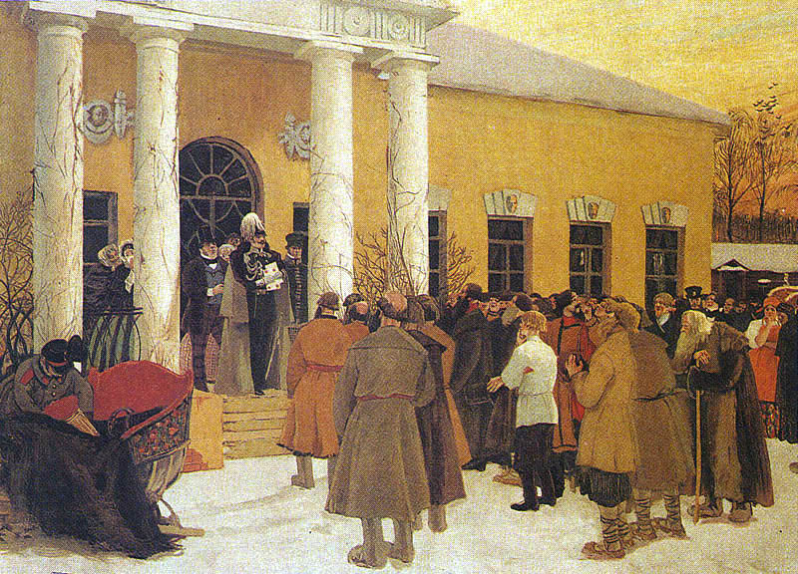О каком событии идет речь1. О каком событии идет речь ?
2. Какое значение оно имело для России?
3. Кто правил Россией в это время?